Classe Indirizzo: 4AI INFORMATICA | Istituto Tecnico Industriale Statale “Sen. A. Merloni”  Fabriano (AN)  a.s. 2017-2018 | Data:  14/03/2018

Laboratorio di ELETTRONICA

Gruppo di laboratorio n°: costituito da:
9 |  | 1. | Lupini Marcos
9 |  | 2. | Soro Yago Lautaro
9 |  | 3. | Moriconi Filippo
9 |  | 4.

Esercitazione n° 5 | Titolo: Analisi in frequenza del filtro RL passa-alto

Schema circuitale:

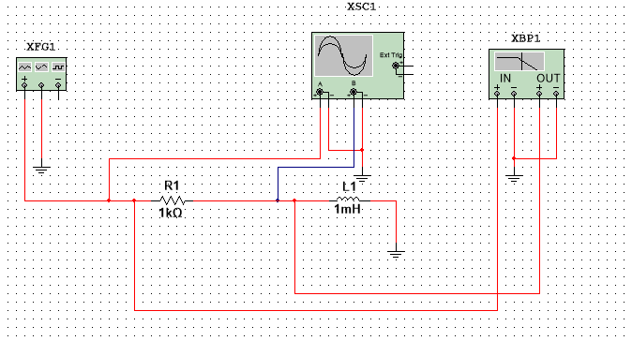

Elenco componenti:
-Resistore da 1KΩ
-Induttore da 1mH

Elenco strumenti:
-MultiSim
-Oscilloscopio

Tabelle e/o grafici:

f [KHz] | T [ms] | Impedenza |  | Vo [V] | Δt [μs] | Φ[°]
10 | 0,0001 | 1001,96Ω | 86,41° | 0,631 | 25,57 | 92
50 | 0,00002 | 1048,14Ω | 72,6° | 3,002 | 4,73 | 85,1
100 | 0,00001 | 1180,84Ω | 57,9° | 5,327 | 1,32 | 47,52
160 | 0,0000062 | 1417,62Ω | 44,1° | 7,058 | 0,757 | 43,6
500 | 0,000002 | 3295,40Ω | 17,7° | 9,361 | 0,123 | 22,14
1000 | 0,000001 | 6359,12Ω | 9,1° | 9,861 | 0 | 0

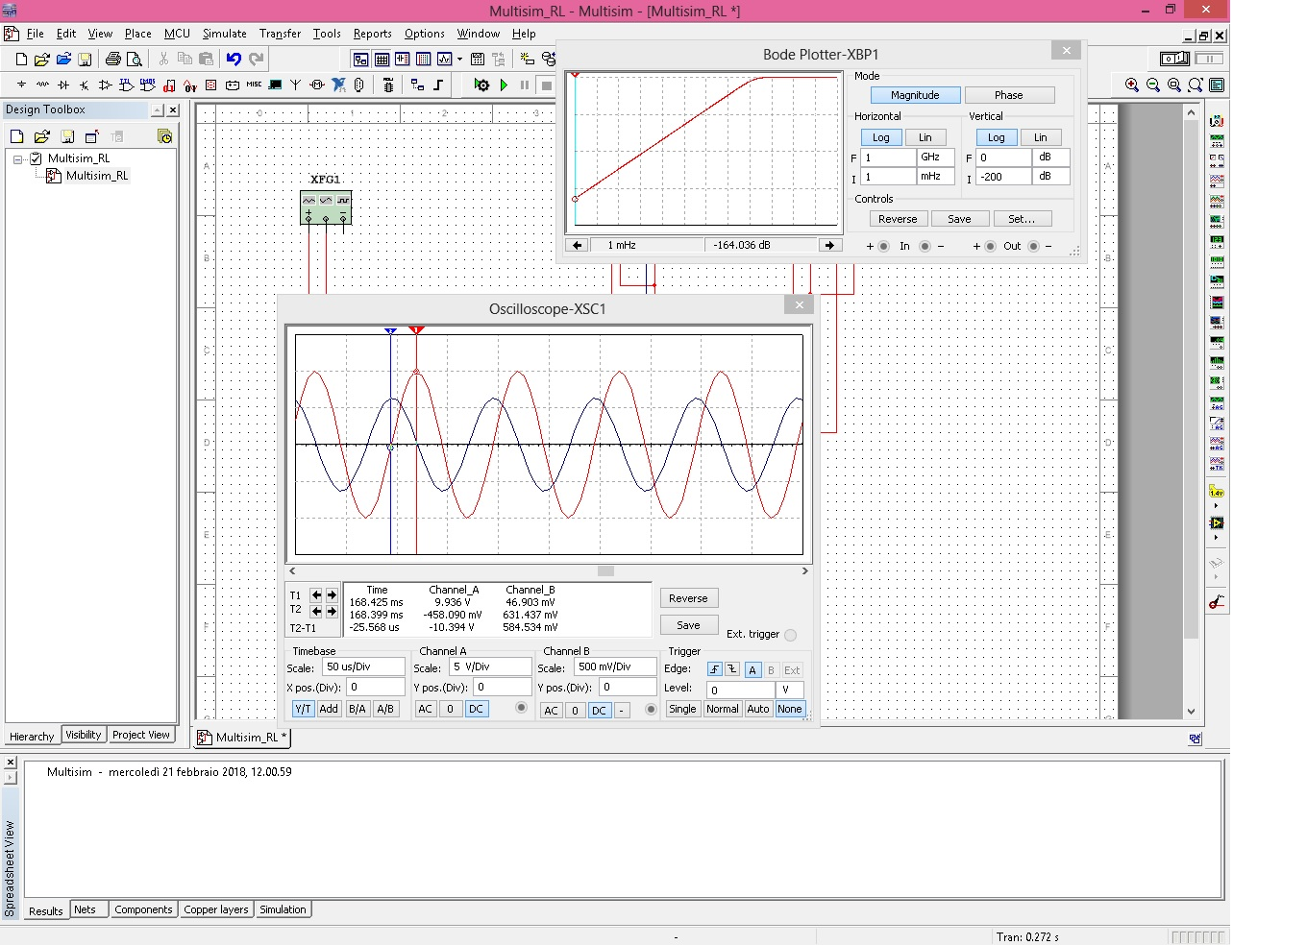
Screen 1 con f = 10KHz
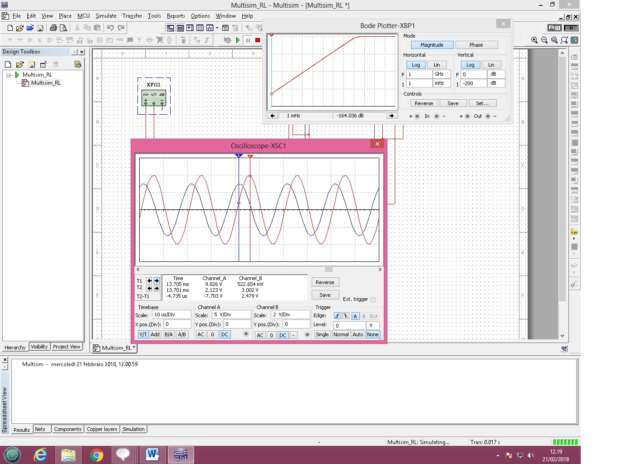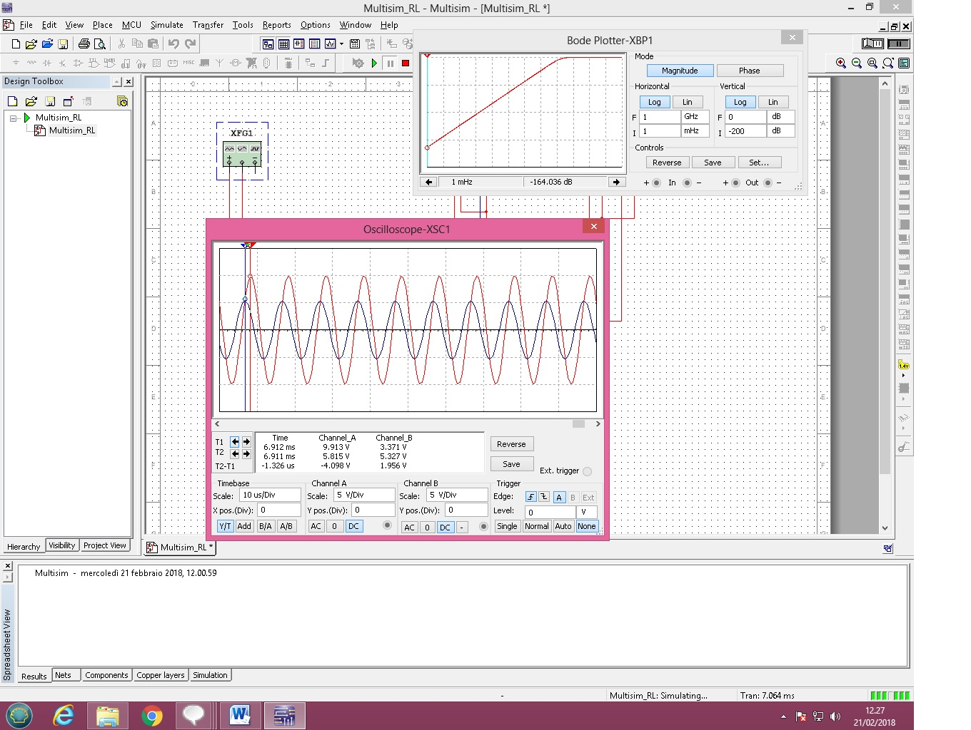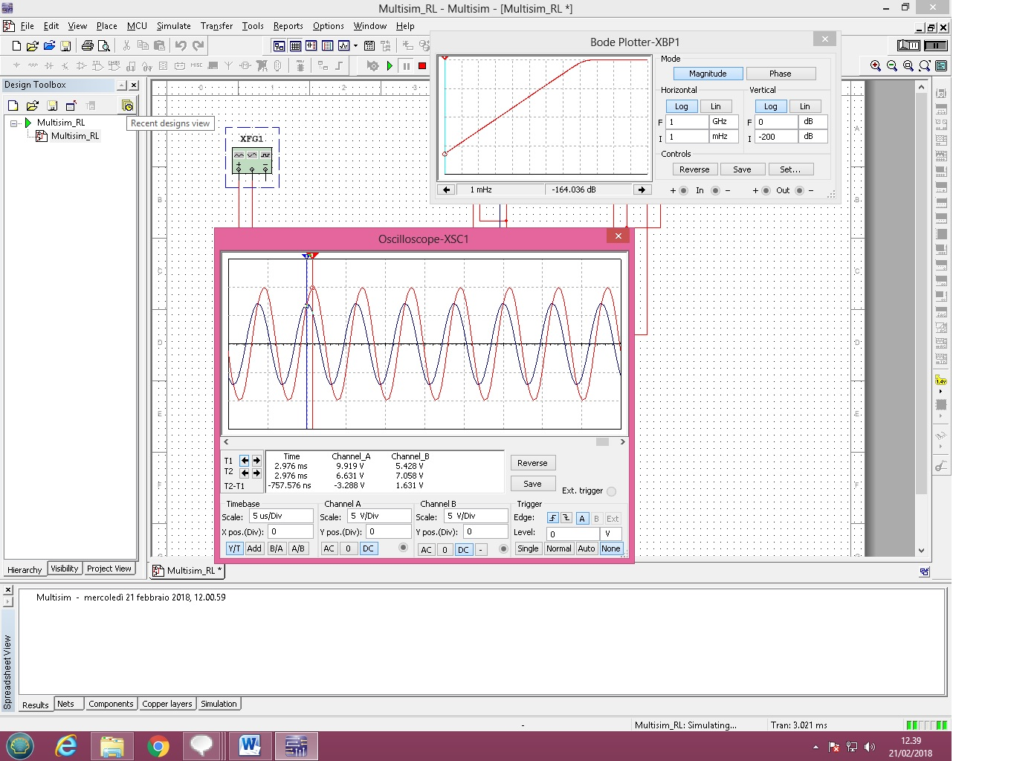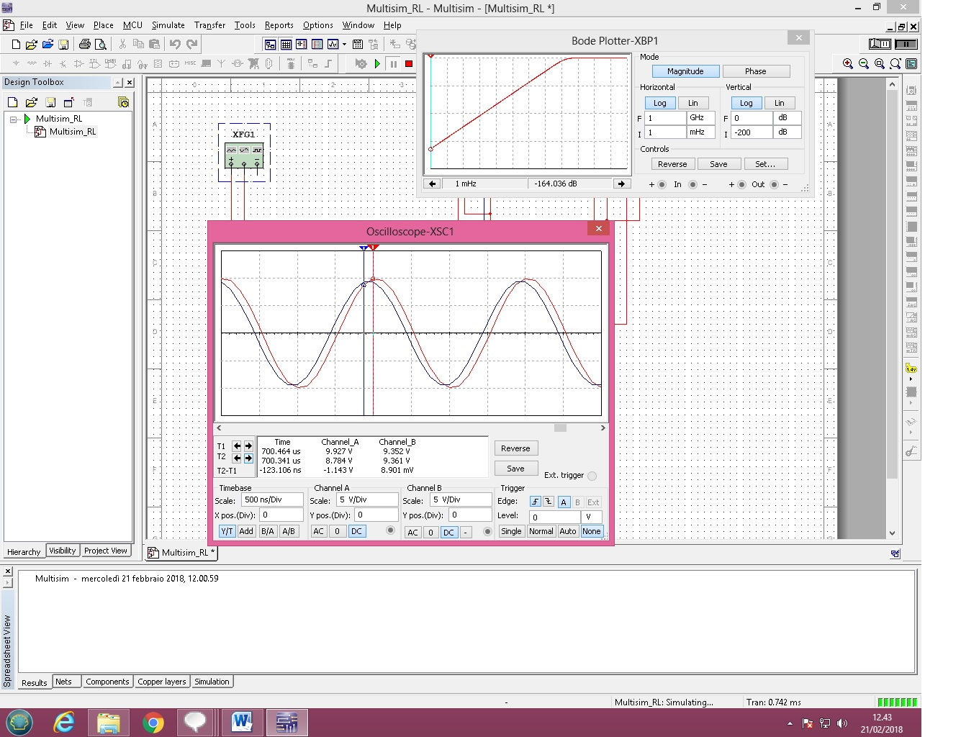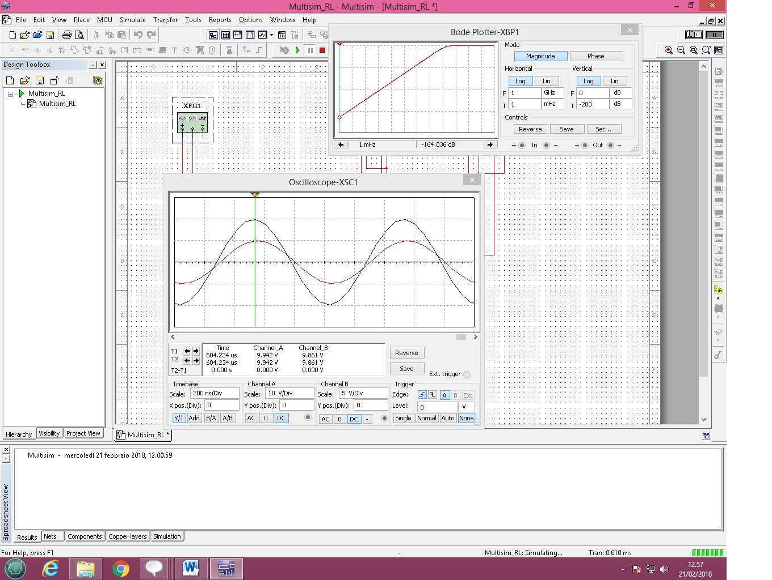
Screen 2 con f = 50KHz
Screen 3 con f = 100KHz
Screen 5 con f = 500KHz
Screen 6 con f = 1000KHz
Screen 4 con f = 160KHz
Screen 5 con f = 500KHz
Screen 6 con f = 1000KHz

Formule utilizzate:
XL = 2πfL (Reattanza Induttiva)
Z = √(R² + XL²) (Impedenza)
Φ = arctg(XL/R) (Sfasamento Calcolato)
Φ = 360 * Δt * f (Sfasamento Misurato)
ft = R/2πL (Frequenza di taglio)

Screen 1:
XL = 2*3,14*10000*0,001 = 62,8Ω
Z = √100000 + 394,84 = 1001,96Ω
Φ1 = arctg (62,8/1000) = 3,59° → 90-3,59 = 86,41° (Calcolato)
Φ2 = 360 * 0,00002557 * 10000 = 92° (Misurato)

Screen 2:
XL = 2*3,14*50000*0,001 = 314Ω
Z = √100000 + 98596 = 1048,14Ω
Φ1 = arctg (314/1000) = 17,4° → 90-17,4 = 72,6° (Calcolato)
Φ2 = 360 * 0,00000473 * 50000 = 85,14° (Misurato)

Screen 3:
XL = 2*3,14*100000*0,001 = 628Ω
Z = √100000 + 394384 = 1180,84Ω
Φ1 = arctg (628/1000) = 32,1° → 90-32,1 = 57,9° (Calcolato)
Φ2 = 360 * 0,00000132 * 100000 = 47,52° (Misurato)

Screen 4:
XL = 2*3,14*160000*0,001 = 1004,8Ω
Z = √100000 + 1009623,04 = 1417,6Ω
Φ1 = arctg (1004,8/1000) = 45,1° → 90-45,1 = 44,9° (Calcolato)
Φ2 = 360 * 0,000000757 * 160000 = 43,6° (Misurato)

Screen 5:
XL = 2*3,14*500000*0,001 = 3140Ω
Z = √100000 + 9859600 = 3296,40Ω
Φ1 = arctg (3140/1000) = 72,3° → 90-72,3 = 17,7° (Calcolato)
Φ2 = 360 * 0,000000123 * 500000 = 22,14° (Misurato)

Screen 6:
XL = 2*3,14*1000000*0,001 = 6280Ω
Z = √100000 + 39438400 = 6359,12Ω
Φ1 = arctg (6280/1000) = 80,9° → 90-80,9 = 9,1° (Calcolato)
Φ2 = 360 * 0 * 1000000 = 0° (Misurato)

Relazione tecnica:
Un filtro passa-alto è composto da un circuito elettrico che permette solo il passaggio di frequenze al di sopra di un dato valore detto "frequenza di taglio", quest’ultima servirà per decidere se bloccare certe frequenze o no. Il filtro RL è ottenuto da quello passa-basso scambiando le posizioni R (Resistenza) e L (Induttore).
Nel circuito RL passa-alto la tensione di uscita (Vo) viene presa nell’Induttore
Nel nostro caso sono state utilizzate le formule scritte in precedenza.
Seguendo la tabella realizzata sopra possiamo vedere i valori utilizzati e i risultati ottenuti.
Nello screen 1 la frequenza è stata impostata a 10 Hz, abbiamo ricavato il Periodo attraverso la formula T=1/ f , quindi T= 1/10 = 100ms. In seguito è stata ricavata la tensione in uscita leggendola direttamente dall’oscilloscopio, Vo = 631,437mV che in seguito abbiamo trasformato in V (volt), ottenendo così il valore V = 0,631V. Poi abbiamo ricavato l’Impedenza (Z), che sarà divisa poi in Modulo e Fase; il modulo rappresenta la Z stessa calcolata invece la fase, è calcolata sottraendo lo sfasamento calcolato con 90°. La differenza dei periodi è stata ricavata direttamente dall’oscilloscopio, la quale, nel nostro primo caso, equivaleva a 25,57 ms. Come ultimo calcolo, è stato ricavato lo sfasamento secondo la formula:
Φ = 360 * Δt * f (Misurato)
Nel nostro primo caso, lo sfasamento è uguale a 92°.
Per trovare i vari dati dello sfasamento in tabella, abbiamo effettuato i calcoli visti in precedenza.

Conclusioni:
In conclusione, un filtro passa-alto, è un filtro che è composto da un circuito elettronico che permette il passaggio di frequenze solo e unicamente a quelle al di sopra di un certo valore determinato dalla frequenza di taglio.
Infatti, la frequenza di taglio, è un parametro che definisce una proprietà dei filtri elettronici passa-basso e passa-alto, facendo in modo che possano passare solo determinate frequenze. Per esempio nel filtro passa-basso, la frequenza di taglio permette il passaggio delle frequenze che sono inferiori a essa, attenuando quelle superiori. In un filtro passa-alto, invece, data una frequenza di taglio, vengono lasciate passare solo le frequenza superiori ad essa, attenuando, sta volta, quelle inferiori.
La parte nella quale l’uscita non risulta essere attenuata viene definita come banda passante, la quale nel caso del filtro passa-basso, coincide con la sua frequenza di taglio.

